บทที่ 5
ผลการทดลอง

5.1 ผลการทดลองใช้งานในส่วนของ GIS แอพพลิเคชัน
ในการทดลองนี้เราได้ทำการทดลองแสดงผลแผนที่และใช้ฟังก์ชันต่างๆ ที่ช่วยในการแสดงผลแผนที่ โดยมีหัวข้อการทดลองดังนี้
- การทดลองเปิดแผนที่ในรูปแบบ SVG
- การทดลองบันทึกแผนที่ในรูปแบบ SVG
- การทดลองย่อ ขยายแผนที่
- การทดลองเลื่อนแผนที่
- การทดลองแสดงผลเฉพาะเลเยอร์
- การทดลองการคลิกส์เมาส์บนแผนที่เพื่อแสดงรายละเอียด
- การทดลองหาค่าพิกัดของผู้ใช้โดยผ่านเครื่องรับสัญญาณจีพีเอส
เมื่อเปิดเข้าสู่หน้าแรกในส่วนของ GIS แอพพลิเคชันจะประกอบด้วย 6 ส่วน ดังนี้

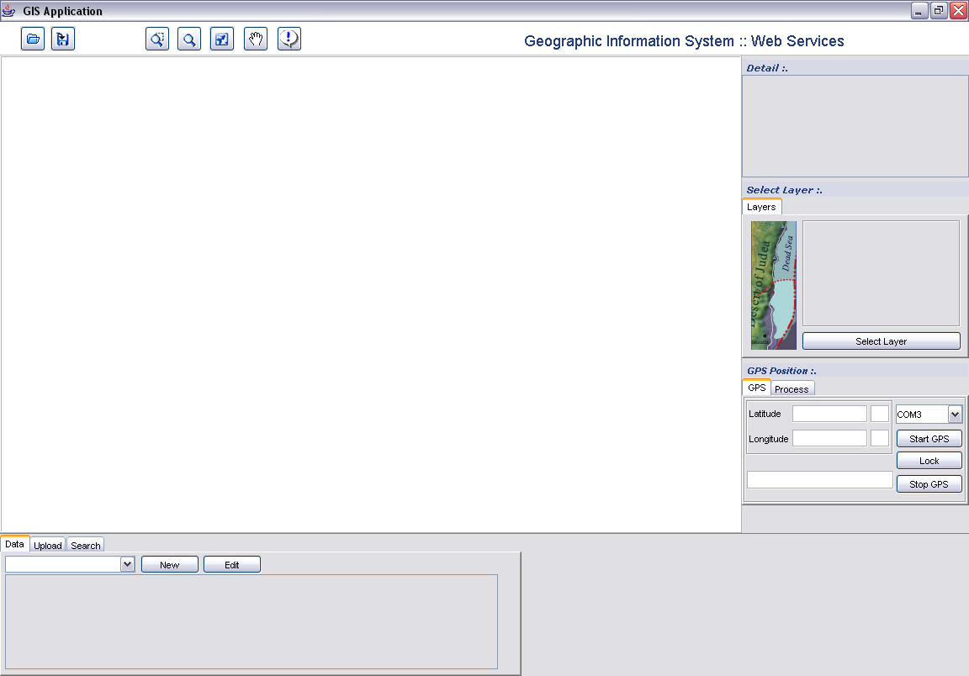
ส่วนแสดงแผนที่ SVG
แถบเครื่องมือ
ส่วนแสดงรายละเอียดของสถานที่
ส่วนเลือกการแสดงผลเลเยอร์
ส่วนแสดงตารางข้อมูล และ
เรียกใช้งาน GIS เว็บเซอร์วิส
ส่วนการใช้งานเครื่องรับสัญญาณจีพีเอส

รูปที่ 5-1 แสดงหน้าจอแรกของ GIS แอพพลิเคชัน
5.1.1 การทดลองเปิดแผนที่ในรูปแบบ SVG
การทดลองนี้เป็นการทดลองเปิดแผนที่ SVG โดยกดปุ่ม ในส่วนของแถบเครื่องมือด้านบนซ้ายมือของหน้าจอ โดยเลือกเปิดจากไฟล์ที่มีนามสกุลเป็น SVG

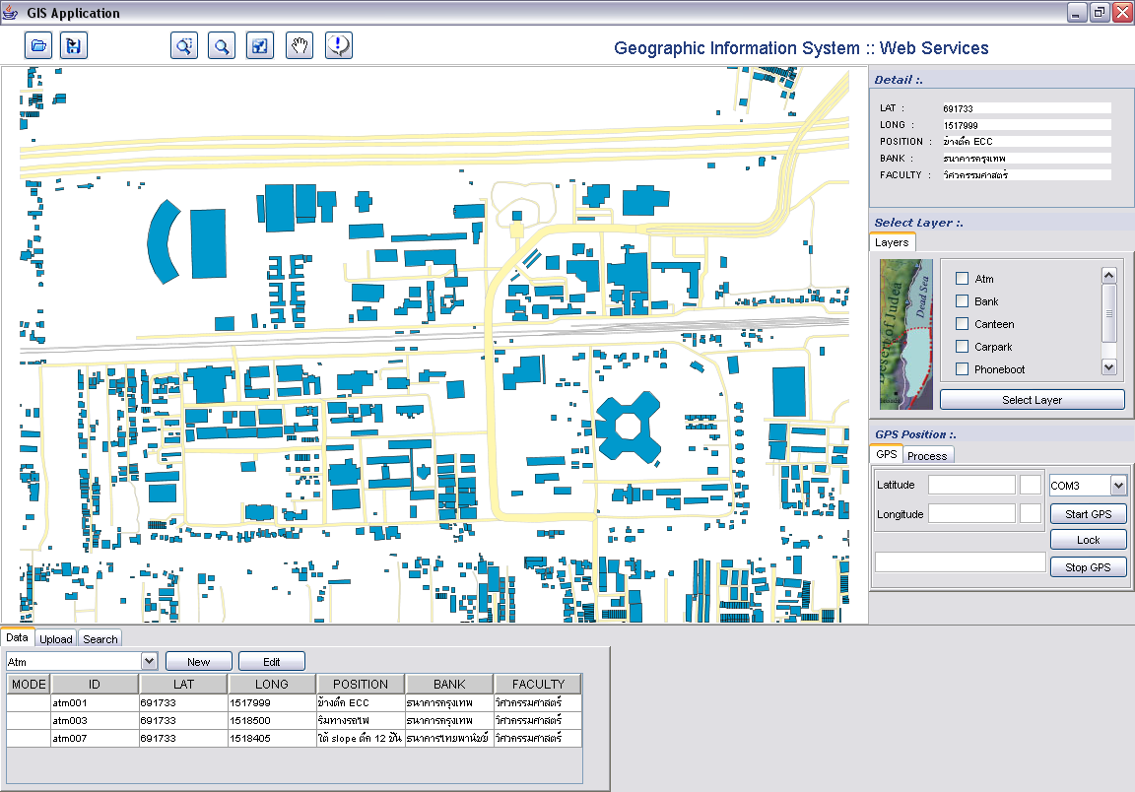

รูปที่ 5-2 แสดงหน้าจอส่วนแสดงผลแผนที่ SVG

จากรูปที่ 5-2 เมื่อทำการแสดงผลแผนที่ SVG แล้ว โปรแกรมจะโหลดข้อมูลจากไฟล์ XML ที่มีชื่อเดียวกับไฟล์แผนที่ SVG จากนั้นจะนำข้อมูลมาแสดงในส่วนตารางแสดงข้อมูลด้านล่างของหน้าจอ และจะทำการโหลดรายชื่อเลเยอร์ทั้งหมดขึ้นมาแสดงในส่วนเลือกการแสดงผลเลเยอร์ ที่อยู่ทางด้านขวามือของหน้าจอ

5.1.2 การทดลองบันทึกแผนที่ในรูปแบบ SVG
การทดลองนี้เป็นการทดลองบันทึกแผนที่ SVG โดยกดปุ่ม ในส่วนของแถบเครื่องมือด้านบนซ้ายมือของหน้าจอ โดยเลือกไฟล์ที่ต้องการบันทึกจากนั้นโปรแกรมจะบันทึกแผนที่ในสถานะปัจจุบันลงในไฟล์ .SVG ดังรูปที่ 5.3

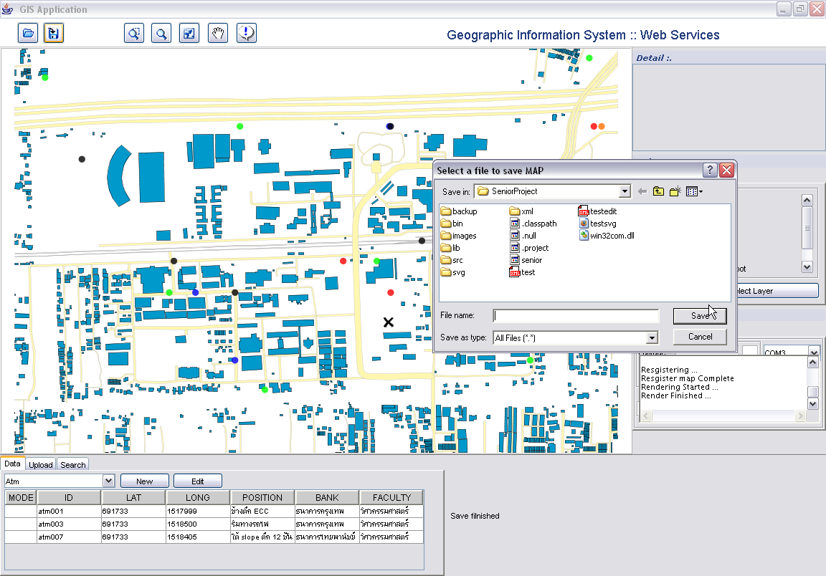

รูปที่ 5-3 แสดงหน้าจอส่วนบันทึกแผนที่ SVG

5.1.3 การทดลองย่อ ขยายแผนที่
การทดลองนี้เป็นการทดลองย่อ ขยายแผนที่ โดยกดปุ่ม เพื่อทำการขยายแผนที่แบบเลือกขอบเขตสี่เหลี่ยม และกดปุ่ม เพื่อทำการย่อและขยายแผนที่แบบเอกซ์เทนด์โหมด (Extended mode) ในส่วนของแถบเครื่องมือด้านบนซ้ายมือของหน้าจอ ดังรูปที่ 5.4

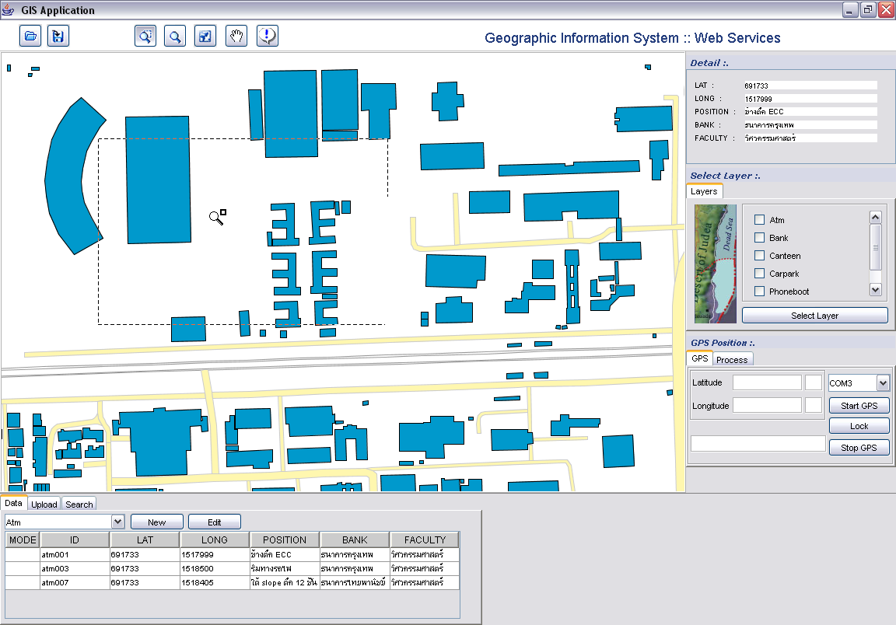

รูปที่ 5-4 แสดงหน้าจอส่วนย่อและขยายแผนที่ SVG

5.1.4 การทดลองเลื่อนแผนที่
การทดลองนี้เป็นการทดลองเลื่อน (pan) แผนที่ โดยกดปุ่ม เพื่อทำการแผนที่ ในส่วนของแถบเครื่องมือด้านบนซ้ายมือของหน้าจอ ดังรูปที่ 5.5

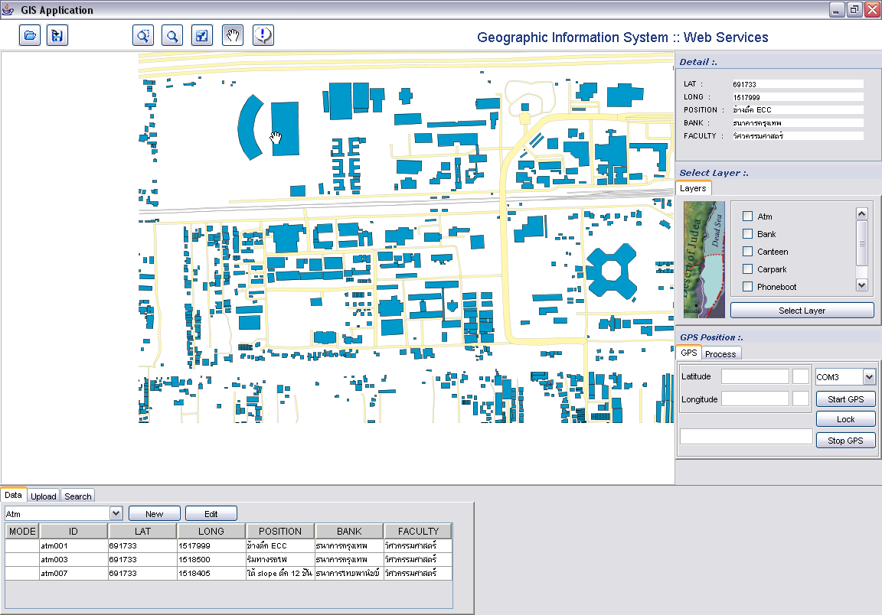

รูปที่ 5-5 แสดงหน้าจอส่วนเลื่อนแผนที่ SVG

5.1.5 การทดลองแสดงผลเฉพาะเลเยอร์
การทดลองนี้เป็นการทดลองเลือกแสดงผลเลเยอร์ที่ต้องการ โดยเลือกจากเช็คบ๊อคซ์ที่อยู่ในส่วนของการแสดงผลเลเยอร์ ด้านขวาของหน้าจอ ดังรูปที่ 5.6

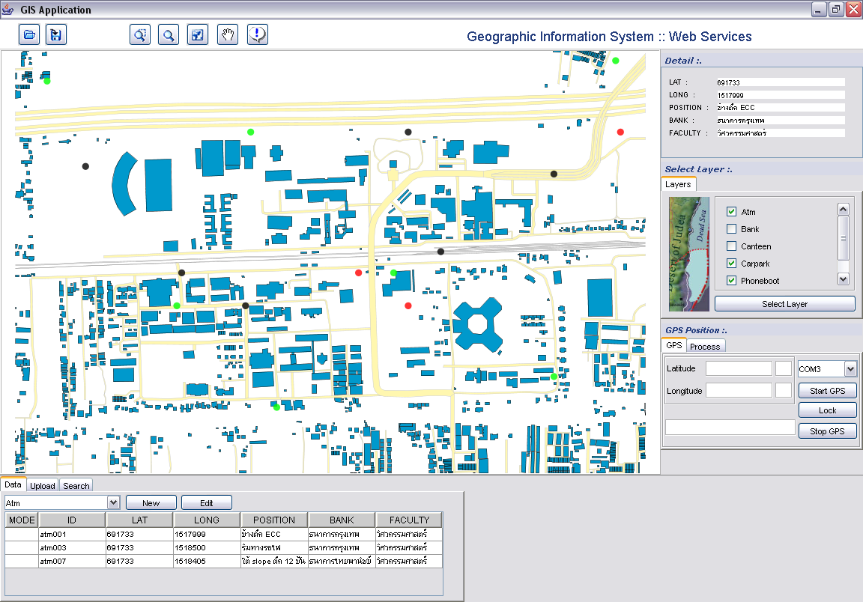
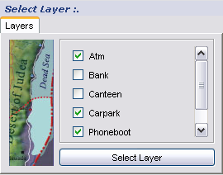

รูปที่ 5-6 แสดงหน้าจอส่วนแสดงผลแผนที่ SVGในแต่ละเลเยอร์

โดยเลเยอร์ที่เลือกนั้นจะปรากฏเป็นจุดวงกลมสีต่างๆบนแผนที่ SVG และสามารถคลิ๊กที่แต่ละจุดเพื่อแสดงรายละเอียดของนั้นๆในส่วนการแสดงรายละเอียดของสถานที่ ด้านบนขวามือของหน้าจอ ซึ่งจะกล่าวในการทดลองต่อไป โดยในตัวอย่างนี้จะเป็นการเลือกแสดงผลเลเยอร์ เอทีเอ็ม ธนาคาร และ ตู้โทรศัพท์สาธารณะ

5.1.6 การทดลองการคลิ๊กเมาส์บนแผนที่เพื่อแสดงรายละเอียด
การทดลองนี้เป็นการทดลองเลือกแสดงผลเลเยอร์ที่ต้องการ โดยเลือกจากเช็คบ๊อคซ์ที่อยู่ในส่วนของการแสดงผลเลเยอร์ ด้านขวาของหน้าจอ ดังรูปที่ 5.7

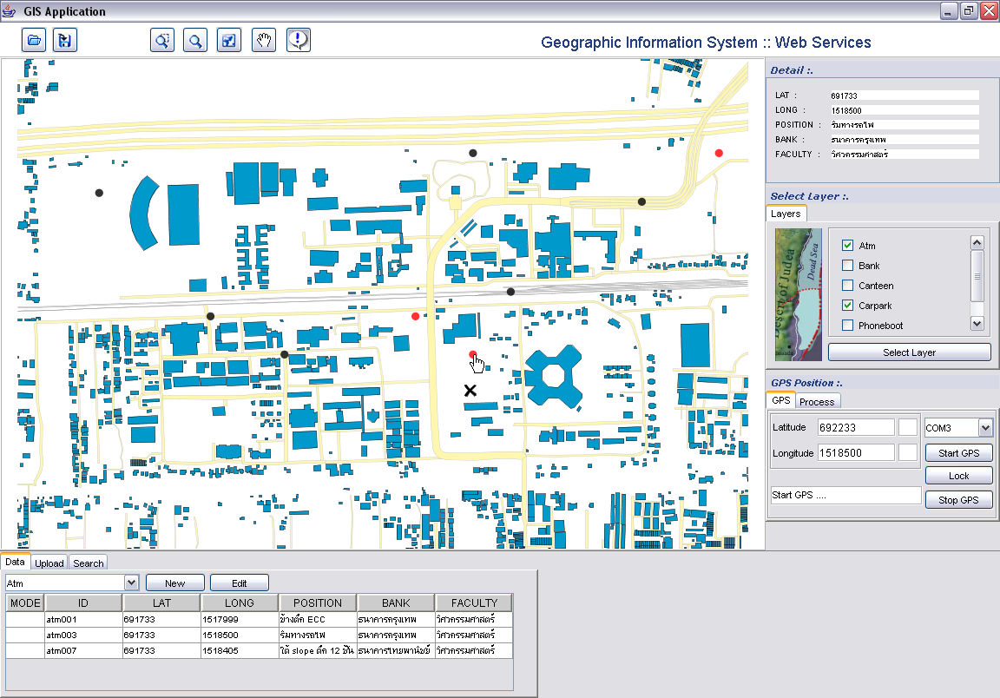
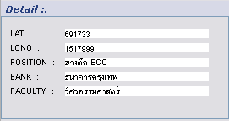

รูปที่ 5-7 แสดงหน้าจอส่วนแสงรายละเอียดเมื่อมีการคลิ้กเม้าส์บนแผนที่

5.1.7 การทดลองหาค่าพิกัดของผู้ใช้โดยผ่านเครื่องรับสัญญาณจีพีเอส
การทดลองนี้เป็นการทดลองหาตำแหน่งของผู้ใช้ผ่านทางเครื่องรับสัญญาณจีพีเอส โดยเลือกพอร์ตของการรับสัญญาณ ในที่นี้จะเลือกที่พอร์ต COM 3 และคลิ๊ก Lock ที่อยู่ในส่วนการใช้งานเครื่องรับสัญญาณจีพีเอสทางด้านขวามือของหน้าจอ ดังรูปที่ 5.8

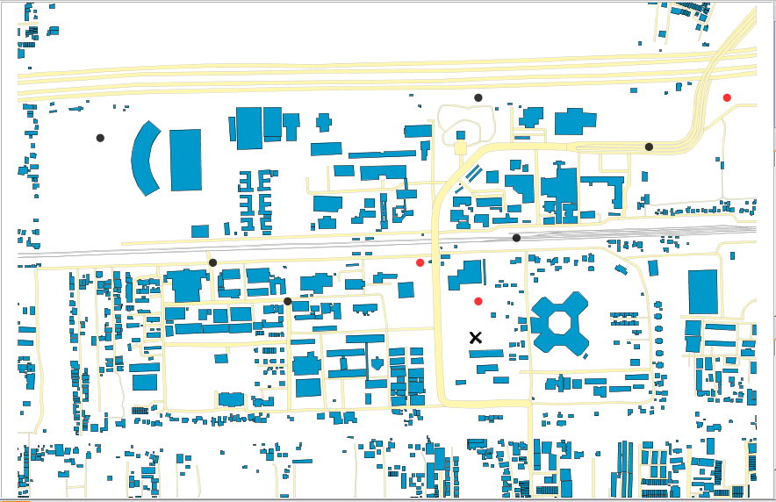
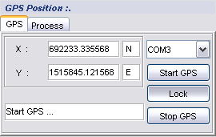

รูปที่ 5-8 แสดงหน้าจอส่วนการหาค่าพิกัดของผู้ใช้โดยผ่านเครื่องรับสัญญาณจีพีเอส

จากนั้นโปรแกรมจะรับค่าพิกัดตำแหน่งที่ผู้ใช้อ้างอิงอยู่นำมาแสดงผลเป็นค่าพิกัดในมาตรฐาน UTM บนส่วนแสดงผลพิกัด X และ Y นอกจากนั้นยังนำพิกัดตำแหน่งของผู้ใช้ไปวาดเป็นรูปกากบาทบนแผนที่เพื่อแสดงให้เห็นถึงตำแหน่งที่ผู้ใช้อ้างอิงอยู่

5.2 ผลการทดลองใช้งานในส่วนของ GIS เว็บเซอร์วิส
ในส่วนการทดลองนี้เป็นการทดลองเรียกใช้บริการต่างๆที่เปิดให้บริการบน GIS เว็บเซอร์วิสผ่านทาง GIS แอพพลิเคชัน โดยจะทดลองเรียกใช้บริการทั้งหมด 6 บริการ ดังนี้
1. ทดลองเรียกใช้บริการข้อมูลเลเยอร์ที่มีในฐานข้อมูล
2. ทดลองเรียกใช้บริการขอรายละเอียดและตำแหน่งที่ตั้งของสถานที่
3. ทดลองเรียกใช้บริการแผนที่ในรูปแบบ SVG
4. ทดลองเรียกใช้บริการค้นหาสถานที่ที่อยู่ภายในบริเวณรัศมีที่ผู้ใช้ต้องการ
5. ทดลองเรียกใช้ บริการค้นหาสถานที่ที่อยู่ใกล้กับจุดอ้างอิงของผู้ใช้มากที่สุด
6. ทดลองเรียกใช้บริการนำข้อมูลจากผู้ใช้ไปเพิ่มและแก้ไขในฐานข้อมูล
โดยเริ่มทดลองจากการดูบริการต่างๆบน GIS เว็บเซอร์วิส ว่ามีบริการใดเปิดให้บริการบ้าง โดยการเปิดเว็บเบราเซอร์เพื่อดูบริการผ่านทาง http://161.246.6.209:8080/axis/index.html จากนั้นเมื่อโหลดหน้าเว็บขึ้นมาได้แล้วเลือกที่ View เพื่อดูบริการต่างๆ ดังรูปที่ 5-9
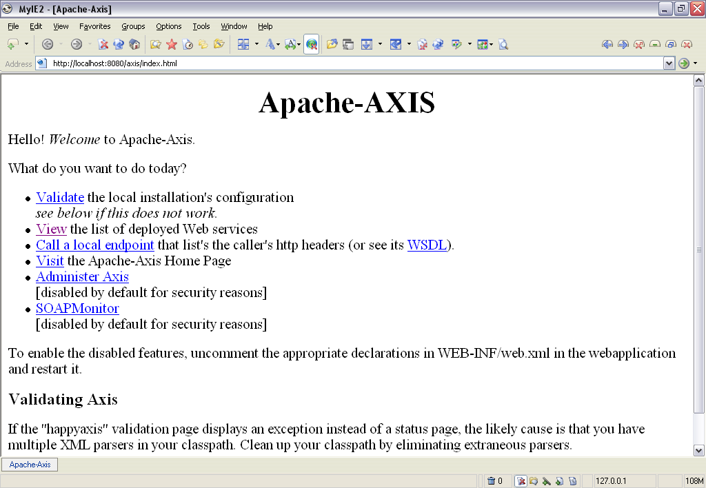

รูปที่ 5-9 แสดงหน้าเว็บเพื่อเข้าดูบริการต่างๆที่เปิดบน GIS เว็บเวอร์วิส(1)

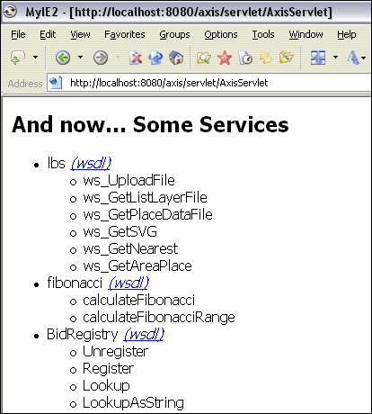

รูปที่ 5-10 แสดงหน้าเว็บเพื่อเข้าดูบริการต่างๆที่เปิดบน GIS เว็บเซอร์วิส(2)

จากรูปที่ 5 -10 จะแสดงบริการทั้งหมดที่เปิดให้บริการบน GIS เว็บเซอร์วิส จากนั้นเลือกที่ WSDL เพื่อดูรายละเอียดการให้บริการผ่านทาง WSDL ดังรูปที่ 5-11
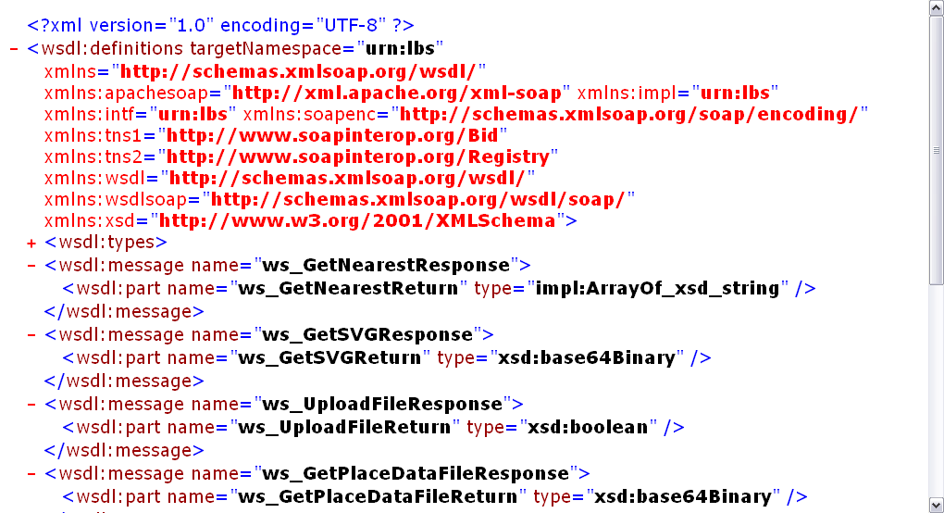

รูปที่ 5-11 แสดงหน้าเว็บที่แสดง WSDLเพื่อเข้าดูบริการต่างๆที่เปิดบน GIS เว็บเซอร์วิส

5.2.1. ทดลองเรียกใช้บริการข้อมูลเลเยอร์ที่มีในฐานข้อมูล
การทดลองเรียกใช้บริการข้อมูลเลเยอร์เริ่มจากกดปุ่ม Select Layer ที่อยู่ใน ส่วนเลือกการแสดงผลเลเยอร์ จากนั้นโปรแกรมจะเปิดเฟรมในการเรียกใช้บริการข้อมูลเลเยอร์ขึ้นมา และทำการเรียกใช้บริการจากเว็บเซอร์วิสโดยกดปุ่ม Get Layer ดังรูปที่ 5-12
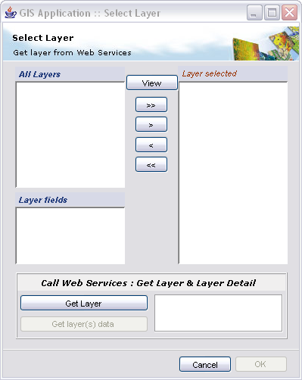
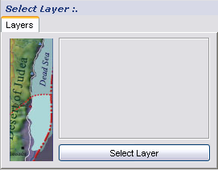
1
2

รูปที่ 5-12 แสดงหน้าจอในส่วนของการใช้บริการข้อมูลเลเยอร์ในฐานข้อมูล

เราสามารถดูการเรียกใช้ และรับผลลัพธ์จากการให้บริการได้ซึ่งจะส่งข้อมูลผ่านทาง SOAP แมสเสจ ได้จาก TCPMonitor ดังรูปที่ 5-13

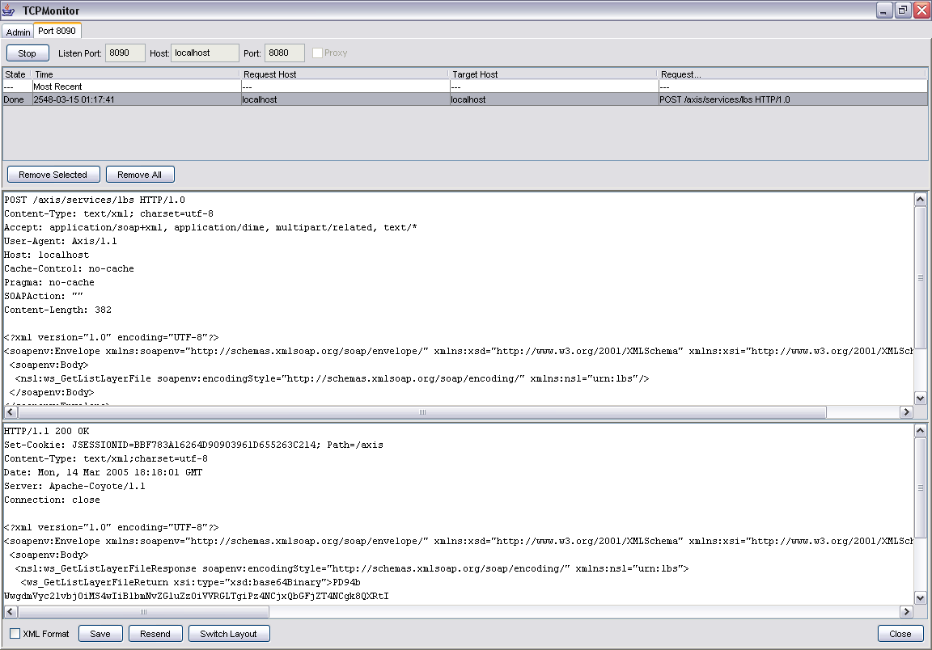
SOAP Response
SOAP Request

รูปที่ 5-13 แสดงหน้าจอ TCP Monitor

จากรูปที่ 5-13 จะแสดงถึงส่วนของ SOAP รีเควส ในการเรียกใช้บริการที่ชื่อ ws_GetListLayerFile และตอบกลับมาทาง SOAP เรสพอนด์ ซึ่งผลลัพธ์ที่ได้จะเป็นสายของสตริงซึ่งชนิดเป็นไบต์อาร์เรย์
เมื่อโปรแกรมรับผลลัพธ์กลับมาแล้ว จะนำมาแสดงผลเป็นรายชื่อเลเยอร์ทั้งหมด ดังรูปที่ 5-14
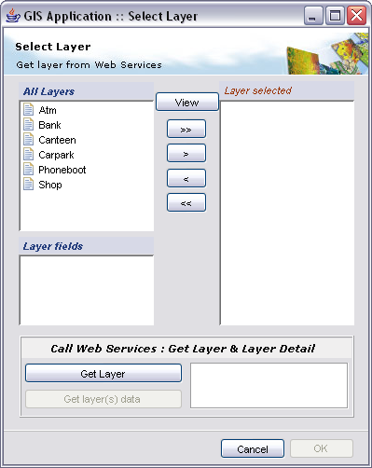

รูปที่ 5-14 แสดงหน้าจอรายชื่อเลเยอร์ที่ได้รับการเลือก

5.2.2. ทดลองเรียกใช้บริการขอรายละเอียดและตำแหน่งที่ตั้งของสถานที่
การทดลองเรียกใช้บริการขอรายละเอียดและตำแหน่งที่ตั้งของสถานที่โดยเลือกเลเยอร์ที่ต้องการขอรายละเอียดก่อน และกดปุ่ม Get Layer Data จากนั้นโปรแกรมจะเรียกใช้บริการชื่อ ws_GetPlaceDataFile และ ws_GetSVG พร้อมกัน แต่บริการ ws_GetSVG จะกล่าวถึงในหัวข้อถัดไป ซึ่งสิ่งที่ได้รับจากการเรียกใช้บริการนี้คือข้อมูลของเลเยอร์ต่างๆที่ผู้ใช้ต้องการดังรูปที่ 5-15
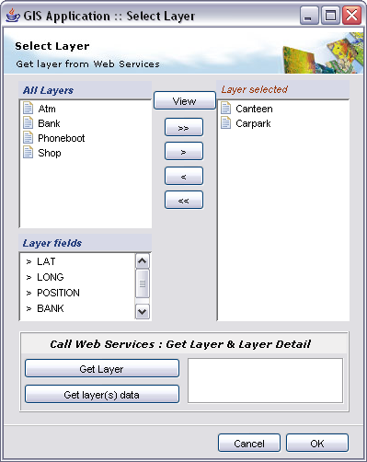

รูปที่ 5-15 แสดงหน้าจอข้อมูลของเลเยอร์ต่างๆ

5.2.3. ทดลองเรียกใช้บริการแผนที่ในรูปแบบ SVG
จากการทดลองที่แล้วเมื่อเรียกใช้บริการชื่อ ws_GetSVG ซึ่งเป็นบริการร้องขอแผนที่ SVG จากเว็บเซอร์วิส ซึ่งสิ่งที่ได้รับกลับมาคือแผนที่ในรูปแบบ SVG ซึ่งมีจำนวนเลเยอร์ตามที่ผู้ใช้ต้องการ

5.2.4. ทดลองเรียกใช้บริการค้นหาสถานที่ที่อยู่ภายในบริเวณรัศมีที่ผู้ใช้ต้องการ
การทดลองเรียกใช้บริการค้นหาสถานที่ที่อยู่ภายในบริเวณรัศมีที่ผู้ใช้ต้องการจะอยู่ในแท็บ Search จากนั้นเลือกเลเยอร์ และบริเวณรัศมีที่ต้องการค้นหาดังรูปที่ 5-16 โดยมีรูปแบบของ SOAP รีเควส ดังนี้
POST /axis/services/lbs HTTP/1.0
Content-Type: text/xml; charset=utf-8
Accept: application/soap+xml, application/dime, multipart/related, text/*
User-Agent: Axis/1.1
Host: localhost
Cache-Control: no-cache
Pragma: no-cache
SOAPAction: ""
Content-Length: 575

<?xml version="1.0" encoding="UTF-8"?>
<soapenv:Envelope xmlns:soapenv=http://schemas.xmlsoap.org/soap/envelope/
xmlns:xsd="http://www.w3.org/2001/XMLSchema"
xmlns:xsi="http://www.w3.org/2001/XMLSchema-instance">
<soapenv:Body>
<ns1:ws_GetAreaPlace soapenv:encodingStyle="http://schemas.xmlsoap.org/soap/encoding/" xmlns:ns1="urn:lbs">
<in0 xsi:type="xsd:string">Atm</in0>
<in1 xsi:type="xsd:int">200</in1>
<in2 xsi:type="xsd:float">692248.0</in2>
<in3 xsi:type="xsd:float">1518342.0</in3>
</ns1:ws_GetAreaPlace>
</soapenv:Body>
</soapenv:Envelope>

โดยจะนำผลของการค้นหามาแสดงผลในรูปของตารางข้อมูลดังรูปที่ 5-17
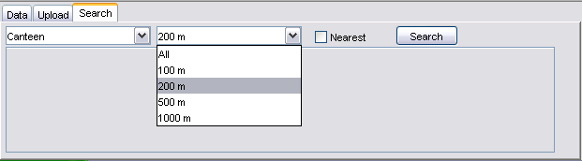

รูปที่ 5-16 แสดงส่วนเรียกใช้บริการค้นหาสถานที่ที่อยู่ภายในบริเวณรัศมีที่ผู้ใช้ต้องการ
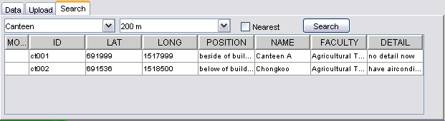

รูปที่ 5-17 แสดงข้อมูลที่ได้จากการเรียกใช้บริการค้นหาสถานที่ที่อยู่ภายในบริเวณรัศมีที่ผู้ใช้ต้องการ

5.2.5. ทดลองเรียกใช้บริการค้นหาสถานที่ที่อยู่ใกล้กับจุดอ้างอิงของผู้ใช้มากที่สุด
การทดลองเรียกใช้บริการค้นหาสถานที่ที่อยู่ใกล้กับผู้ใช้มากที่สุดจะอยู่ในแท็บ Search จากนั้นเลือก
เลเยอร์ และเลือกเช็คบ๊อคซ์ Nearest ดังรูปที่ 5-18 ซึ่งรูปแบบของ SOAP Request มีดังนี้
<?xml version="1.0" encoding="UTF-8"?>
<soapenv:Envelope xmlns:soapenv=http://schemas.xmlsoap.org/soap/envelope/
xmlns:xsd=http://www.w3.org/2001/XMLSchema xmlns:xsi="http://www.w3.org/2001/XMLSchema-instance">
<soapenv:Body>
<ns1:ws_GetNearest soapenv:encodingStyle="http://schemas.xmlsoap.org/soap/encoding/" xmlns:ns1="urn:lbs">
<in0 xsi:type="xsd:string">Atm</in0>
<in1 xsi:type="xsd:float">692248.0</in1>
<in2 xsi:type="xsd:float">1518342.0</in2>
</ns1:ws_GetNearest>
</soapenv:Body>
</soapenv:Envelope>

โดยจะนำผลของการค้นหามาแสดงผลในรูปของตารางข้อมูล ดังรูปที่ 5-19
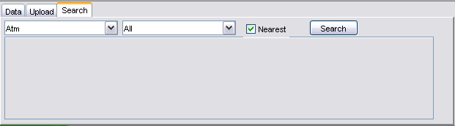

รูปที่ 5-18 แสดงส่วนเรียกใช้บริการค้นหาสถานที่ที่อยู่ใกล้กับจุดอ้างอิงของผู้ใช้มากที่สุด
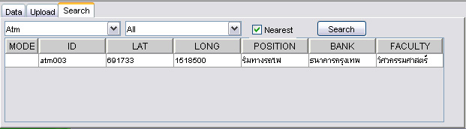

รูปที่ 5-19 แสดงข้อมูลที่ได้จากการเรียกใช้บริการค้นหาสถานที่ที่อยู่ใกล้กับจุดอ้างอิงของผู้ใช้มากที่สุด

5.2.6. ทดลองเรียกใช้บริการนำข้อมูลจากผู้ใช้ไปเพิ่มและแก้ไขในฐานข้อมูล
การทดลองนี้จะแบ่งการทดลองออกเป็น 3 ส่วน ดังนี้
  - การทดลองเพิ่มเรคคอร์ดของข้อมูล
  - การทดลองแก้ไขเรคคอร์ดของข้อมูล
  - การทดลองบันทึกข้อมูลที่เพิ่มและแก้ไขลงไฟล์

5.2.6.1 การทดลองเพิ่มเรคคอร์ดของข้อมูล
ทดลองโดยการเลือกเลเยอร์ที่อยู่ในแท็บ Data จากนั้นกด New เพื่อเพิ่มเรคคอร์ดของข้อมูลดังรูป
ที่ 5-20

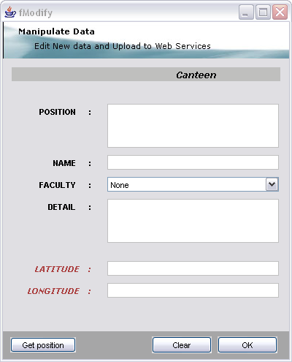

รูปที่ 5-20 แสดงหน้าจอเพิ่มเรคคอร์ดของข้อมูล

5.2.6.2 การทดลองแก้ไขเรคคอร์ดของข้อมูล
ทดลองโดยการเลือกเลเยอร์ที่อยู่ในแท็บ Data และเลือกเรคคอร์ดที่ต้องการแก้ไข จากนั้นกด Edit เพื่อแก้ไขข้อมูลจากเรคคอร์ดนั้นใหม่ ดังรูปที่ 5-21

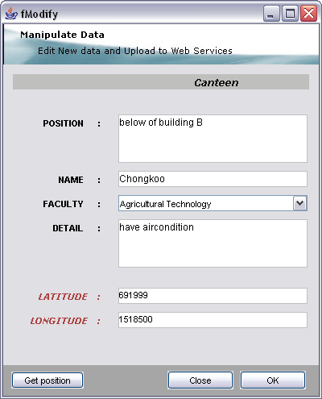

รูปที่ 5-21 แสดงหน้าจอแก้ไขเรคคอร์ดของข้อมูล

5.2.6.3 การทดลองเรียกใช้บริการบันทึกข้อมูลที่เพิ่มและแก้ไขลงไฟล์
การทดลองเรียกใช้บริการบันทึกข้อมูลที่เพิ่มและแก้ไขลงไฟล์ซึ่งข้อมูลที่ถูกเพิ่มและแก้ไขแล้วจะนำไปแสดงเป็นตารางข้อมูลที่อยู่ในแท็บ Upload โดยที่จะมีฟิลด์ MODE บอกว่าข้อมูลแต่ละแถวในตารางนั้นเป็นการเพิ่มเรคคอร์ดของข้อมูลหรือเป็นการแก้ไขเรคคอร์ดของข้อมูล ดังรูปที่ 5-22 และการกดปุ่ม Upload เพื่อทำการบันทึกข้อมูลลงไฟล์

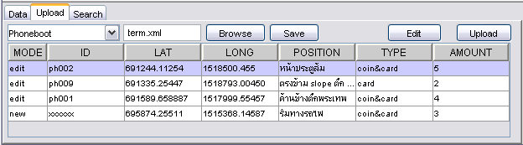

รูปที่ 5-22 แสดงหน้าจอบันทึกข้อมูลที่เพิ่มและแก้ไขลงไฟล์

